Памятка «О профилактике механической асфиксии детей до 1 года»

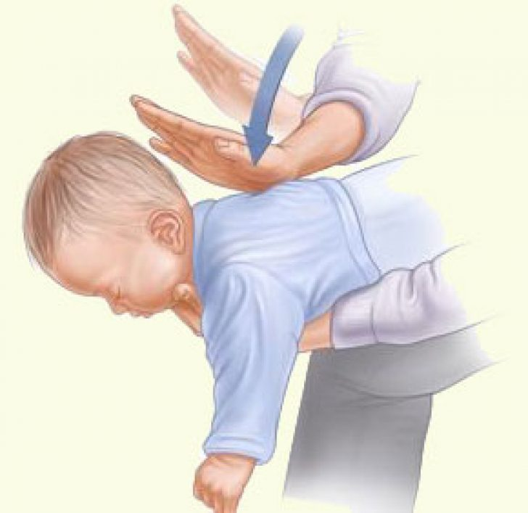Для поддержания жизни любому организму необходимо достаточное количество кислорода. Изменения во внешней среде или в самом организме приводящие к недостатку кислорода (гипоксия), могут вызвать расстройства здоровья или привести к быстрой смерти.

Недостаточность кислорода или же Асфиксия - это состояние характеризующиеся отсутствием в организме кислорода при избыточном содержанием углекислоты.

Причинами могут быть заболевания, отравления (токсическая) и самое печальное, механические препятствия, в том числе механическая асфиксия детей до одного года жизни. Механическая асфиксия сопровождается острым расстройством легочного дыхания, нарушением кровообращения и функции ЦНС. В течении нескольких минут состояние асфиксии может закончиться смертью.

Причинами механической асфиксии детей до 1 года жизни являются:  
-Прикрытие дыхательных путей ребёнка мягким предметом (подушкой, игрушкой, одеялом);  
-Прикрытие дыхательных путей грудью матери во время кормления;  
-Попадание инородных тел в дыхательные пути (мелкие игрушки, пуговицы, кольца, монеты и т.д.);  
-Поперхивание и попадание молока не в пищевод ребёнка, в гортань, иногда бронхи;  
-Частые срыгивания;  
-Сдавление области шеи цепочками с крестиками (талисманами), тесьмой с соской;  
-Сном в одной кровати с родителями, другими детьми.

Признаки механической асфиксии:  
• Отсутствие дыхания более 20 секунд  
• Вялость, необычная слабость мышц  
• Кожа малыша приобретает бледный, синюшный оттенок

Профилактика механической асфиксии:  
1. После каждого кормления ребенку следует дать возможность отрыгнуть воздух, заглатываемый с пищей. Для этого его нужно подержать в наклонном положении (под углом 45 градусов, а не вертикально) в течение 10-15 мин. для отхождения воздуха, заглатываемого во время кормления и ни в коем случае не класть сразу после кормления. Некоторые дети (особенно недоношенные или ослабленные) могут срыгивать повторно, уже находясь в кроватке. Для предотвращения вдыхания содержимого поворачивайте голову младенца всегда набок. Если срыгивания частые и обильные, то это является поводом для обращения к врачу.